Приложение

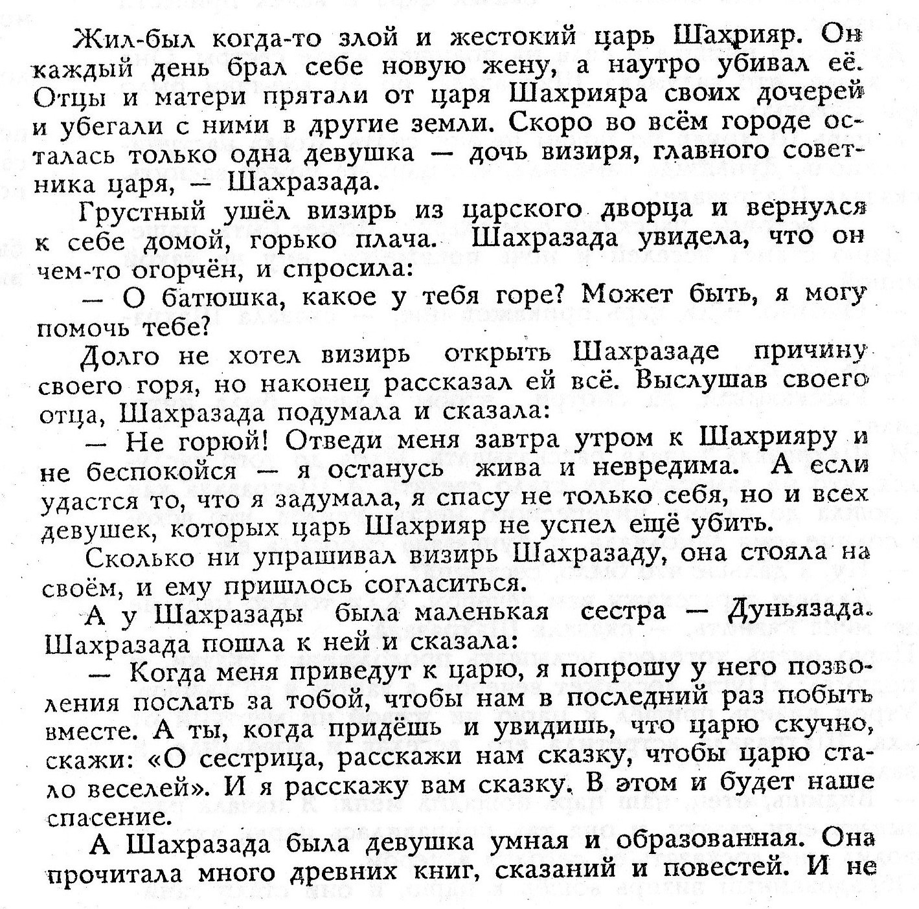
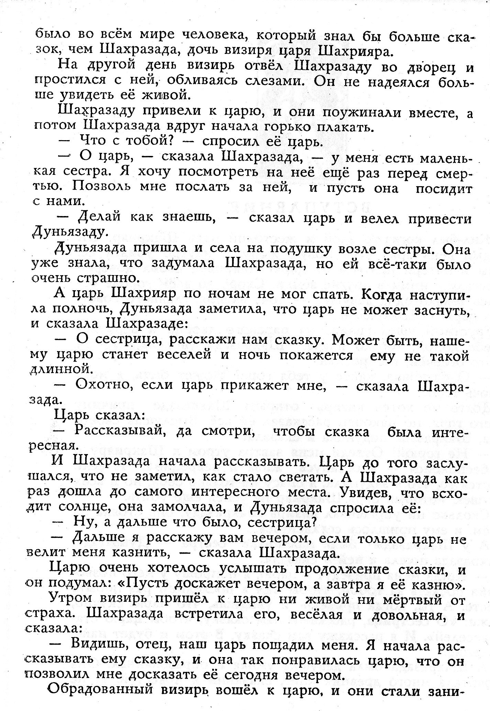

Ошибка! Закладка не определена.

Образование государства Саманидов.

В 9-10 веках с (819 до 1005 гг) Мавераннахре – стране по ту сторону реки, правила первая исламская династия таджикского происхождения – саманиды. Своё название династия ведёт от военачальника Сомон-Худо, родом из города Балха (Афганистан). Он первым в своём роду принял ислам, а четверо его внуков Нух, Ахмад, Яхъя, Ильяс – служили аббасидскому халифу Аль-Маъмуну в Хоросане. Впоследствии они получили в управление Самарканд, Фергану, Шаш и Герат. Саманиды, хотя формально подчинялись хоросанскому Наместнику, однако, являясь наследственными владетелями отдельных областей Мавераннахра, заложили основу независимого управления. Во главе саманидов первоначально стоял Нух ибн Асад – старший среди четырёх братьев. Во внешних дипломатических отношениях он выступал как глава семьи. Его имя стояло на медных монетах Мавераннахра. После смерти Нуха в 841 году главой династии стал его брат Ахмад – эмир Ферганы. В 864 году его сын Наср занял место главы саманидов. Он продолжал объединение земель Мавераннахра. В годы его правления (864-892) город Самарканд (его резиденция) превращается в центр большого государства, практически независимого от наместников Хоросана. Так, в 60-е годы 9-го века главные области Мавераннахра, за исключением Бухарского оазиса, долин Нахшеба Чаганруда вошли в сферу влияния Ахмада и его сыновей. Падение династии Тахаридов в 873 году выгодно изменило положение в Мавераннахре: появились благоприятные обстоятельства для образования единого независимого государства, саманиды использовали их для объединения Мавераннахра. Новая династия Саффаридов, захватившая власть в Хоросане, оказалась неспособной удержать восточные области. Жители Бухары восстали против хоросанского Наместника и изгнали его чиновников. Знать города обратилась к самаркандскому эмиру Насру ибн Ахмаду с просьбой прислать правителя из дома Саманидов. Наср отправил в Бухару своего младшего брата Исмаила. Таким образом, в последней четверти 9-го столетия многие области Мавераннахра перешли в руки Саманидов, образовалось фактически независимое государство. Его первым верховным правителем стал Наср ибн Ахмад. В 875 году халиф официально признал его эмиром Мавераннахра и прислал в Самарканд специальный указ об этом. С этого времени Наср ибн Ахмад начинает чеканить серебряные монеты (дирхемы) со своим именем, что являлось символом независимого государства. Эмир Бухары Исмаил ибн Ахмад был способным, энергичным и очень проницательным правителем. Получив во владение эту часть Мавераннахра, он старается по-настоящему упрочить свою власть в Бухаре. Укрепив свои позиции, он под разными предлогами стал уклоняться от выплаты положенных налогов в казну государства, что, разумеется, не могло нравиться Насру. Между братьями возникла вражда. Однако Исмаил боролся не за престол Самарканда, а за экономическую независимость своего удела и окончательно добился этого в 888 году, после смерти Насра он стал главой государства Саманидов. Столица была перенесена в Бухару. Покончив с внутренними междоусобицами, Исмаил обратил внимание на соседние государства. В 893 году, собрав своё войско, он направляется походом на восток, наносит жестокий удар по кочевникам. В результате были прекращены постоянные набеги на земледельческие области Мавераннахра. Укрепление могущества государства Саманидов очень беспокоило Арабский халифат. Против Исмаила халиф хотел использовать наместника Хоросана Амра ибн Лайса из династии Саффаридов. Военное столкновение произошло в 900 году и закончилось победой Исмаила. Багдадский халиф был вынужден признать огромное государство Исмаила и направить ему очередную верительную грамоту. Таким образом, в 9-ом веке Мавераннахр освободился от гнёта Арабского халифата. Так образовалось крупное феодальное государство со столицей в Бухаре. Период правления саманидов многими историками был назван “Золотым веком” Центральной Азии. Резиденция саманидов – Бухара становится великолепным культурным и гуманитарным центром. Здесь берёт своё начало возрождение таджикской литературы и науки. При саманидах жили и творили выдающиеся учёные и поэты этой эпохи: основоположник таджикской литературы Рудаки; учёный, поэт, философ, врач Абу Али ибн Сина (Авиценна). Основной труд ибн Сины под названием “Канон врачебной науки” в Европе известен под именем “Канон Авиценны” вплоть до 17-го века являлся основополагающим трудом медицинской науки. Поэт и философ Фирдоуси написал поэму “Книга царей”, ставшую национальным эпосом таджикского народа. Однако, в середине 10-го века военное и земледельческое сословия стали противиться политике саманидских эмиров, пытавшихся централизовать управление. Они инспирировали восстание в Хоросане, а недавно принявшие ислам караханиды воспользовались ослаблением саманидов в Мавераннахре и, заняв Бухару, окончательно сломили власть саманидов. Впоследствии территория государства саманидов была разделена между караханидами (Мавераннахр) и газневидами (Хоросан).

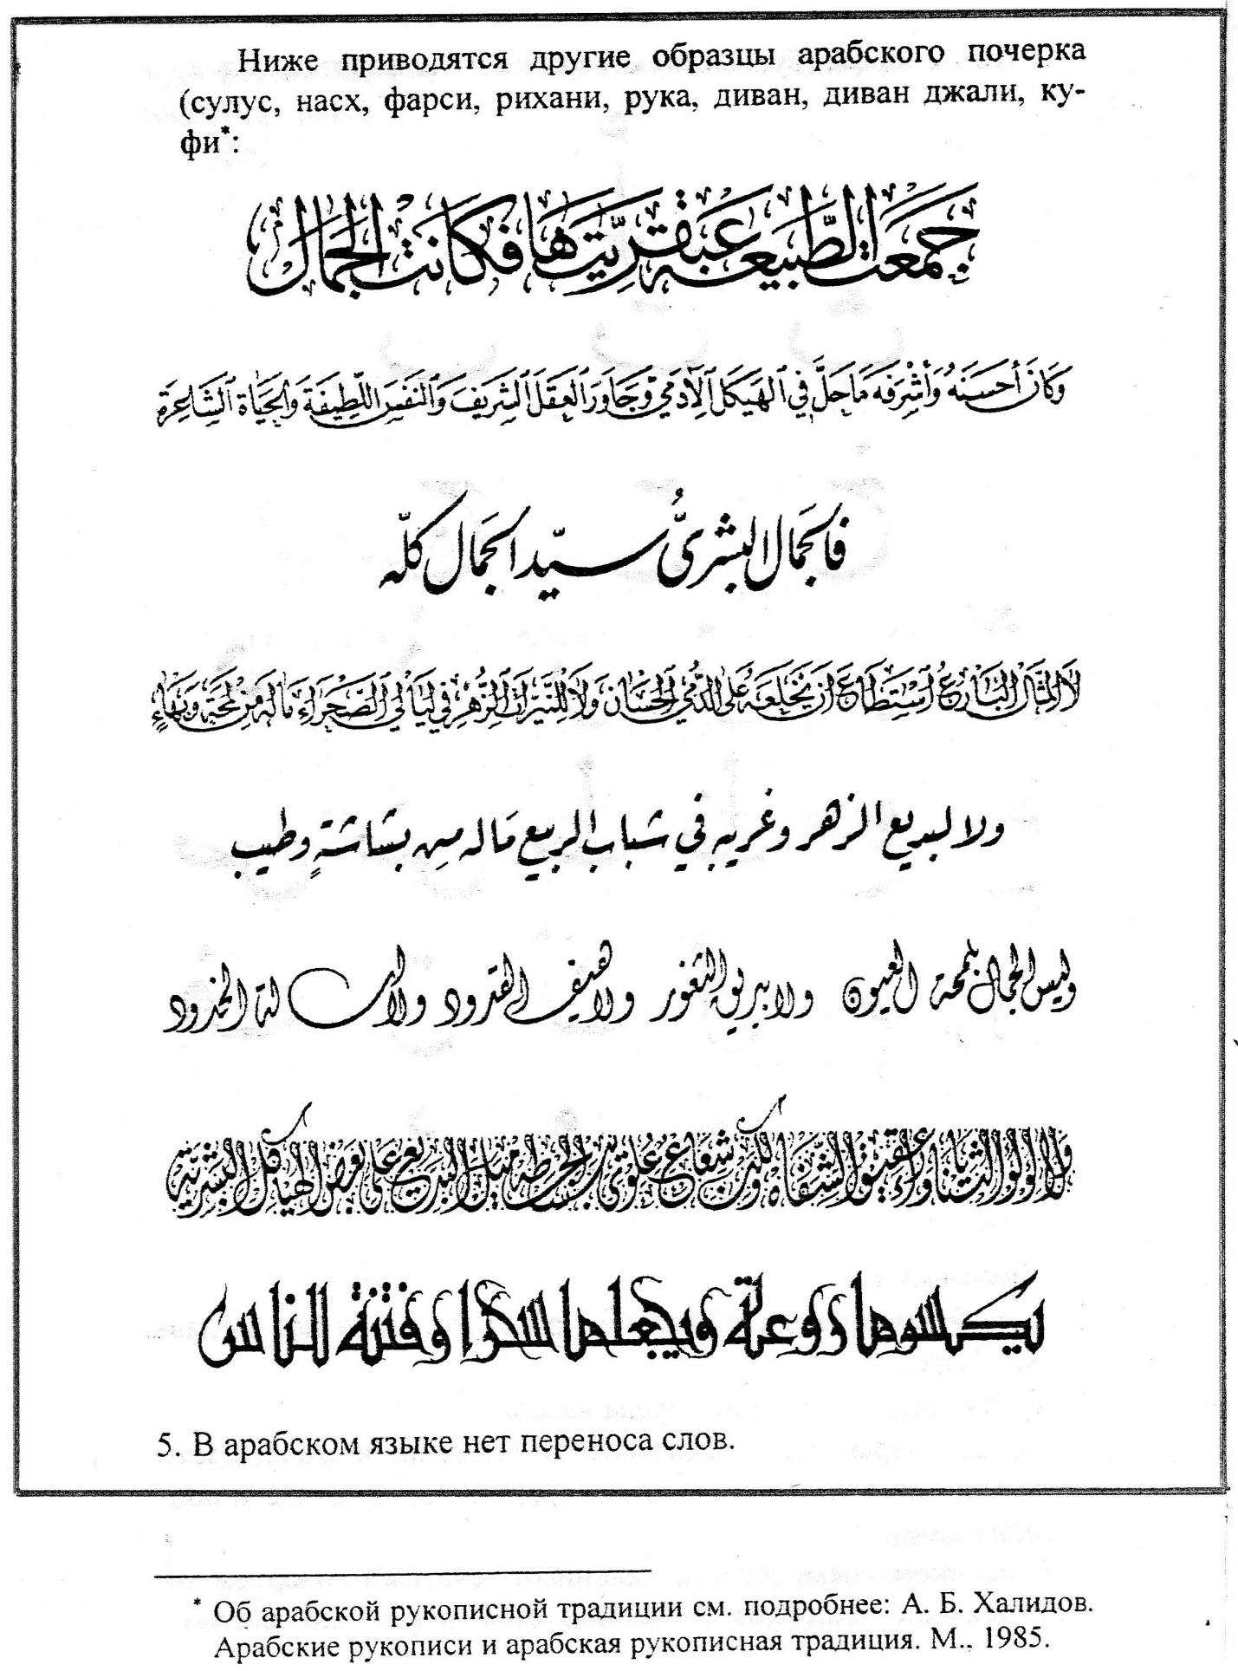

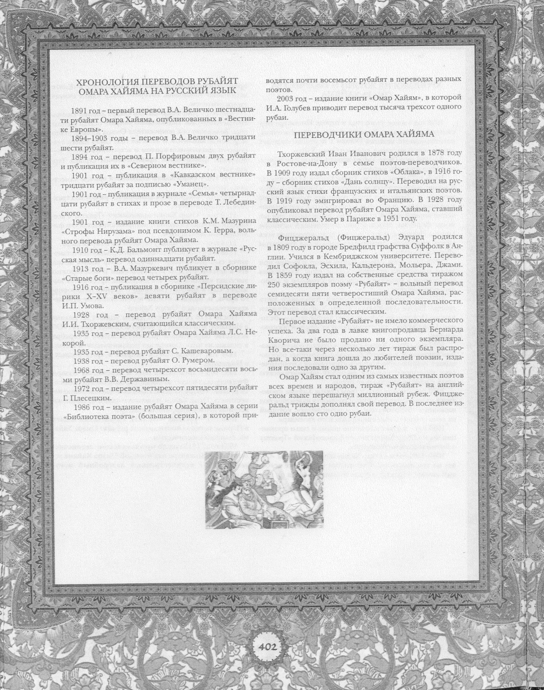

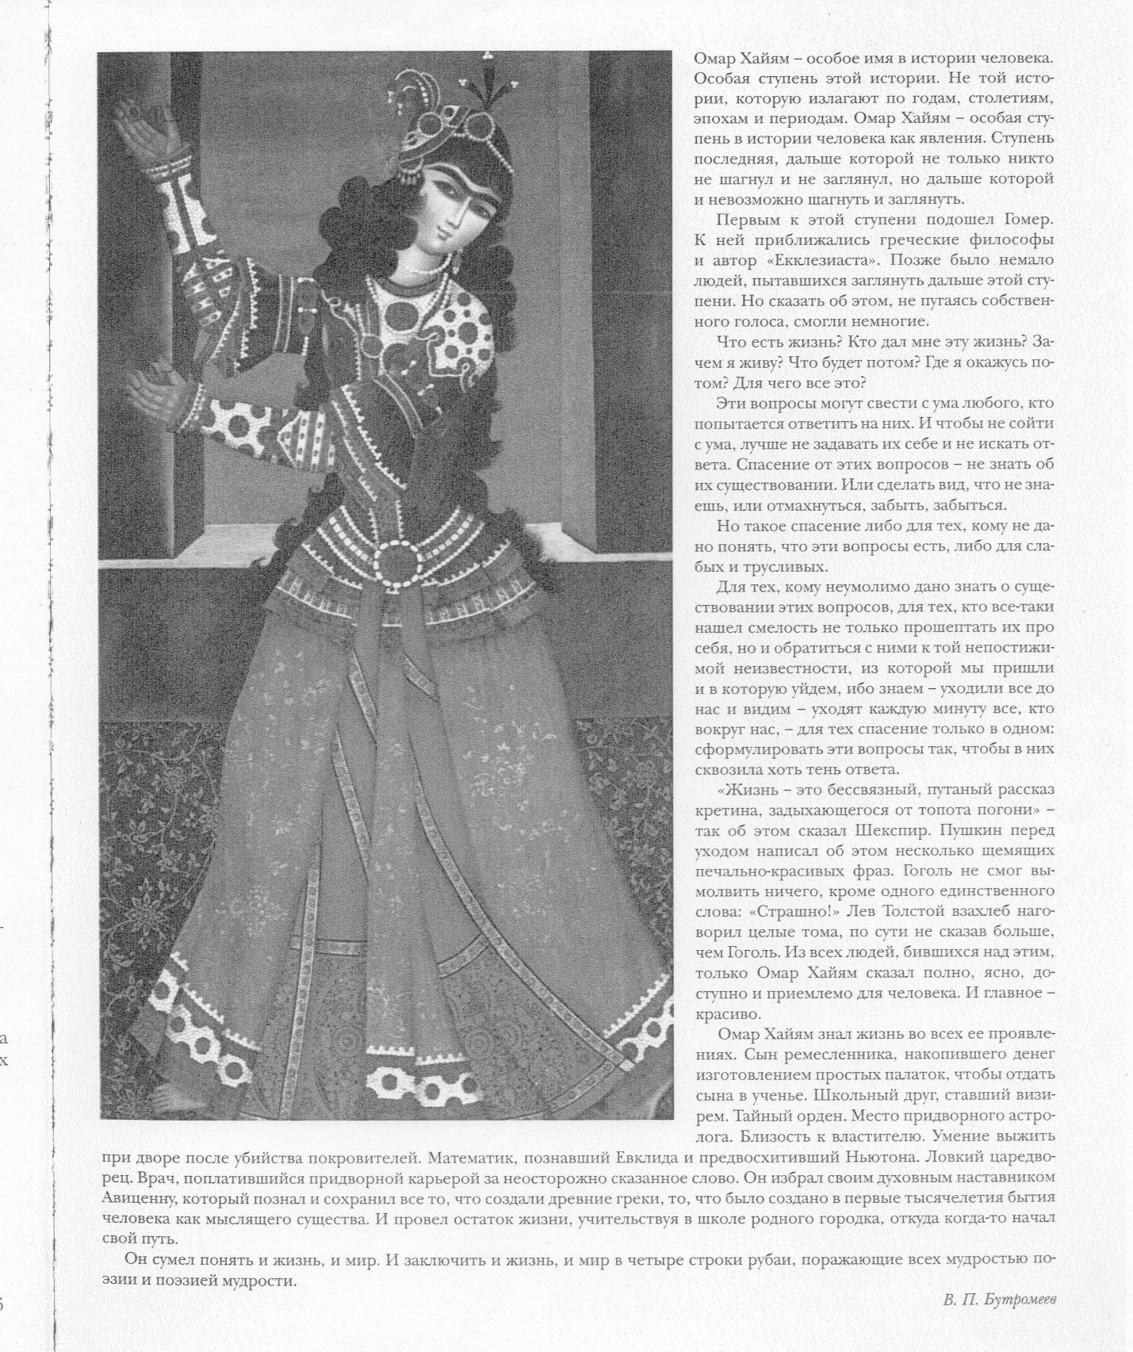

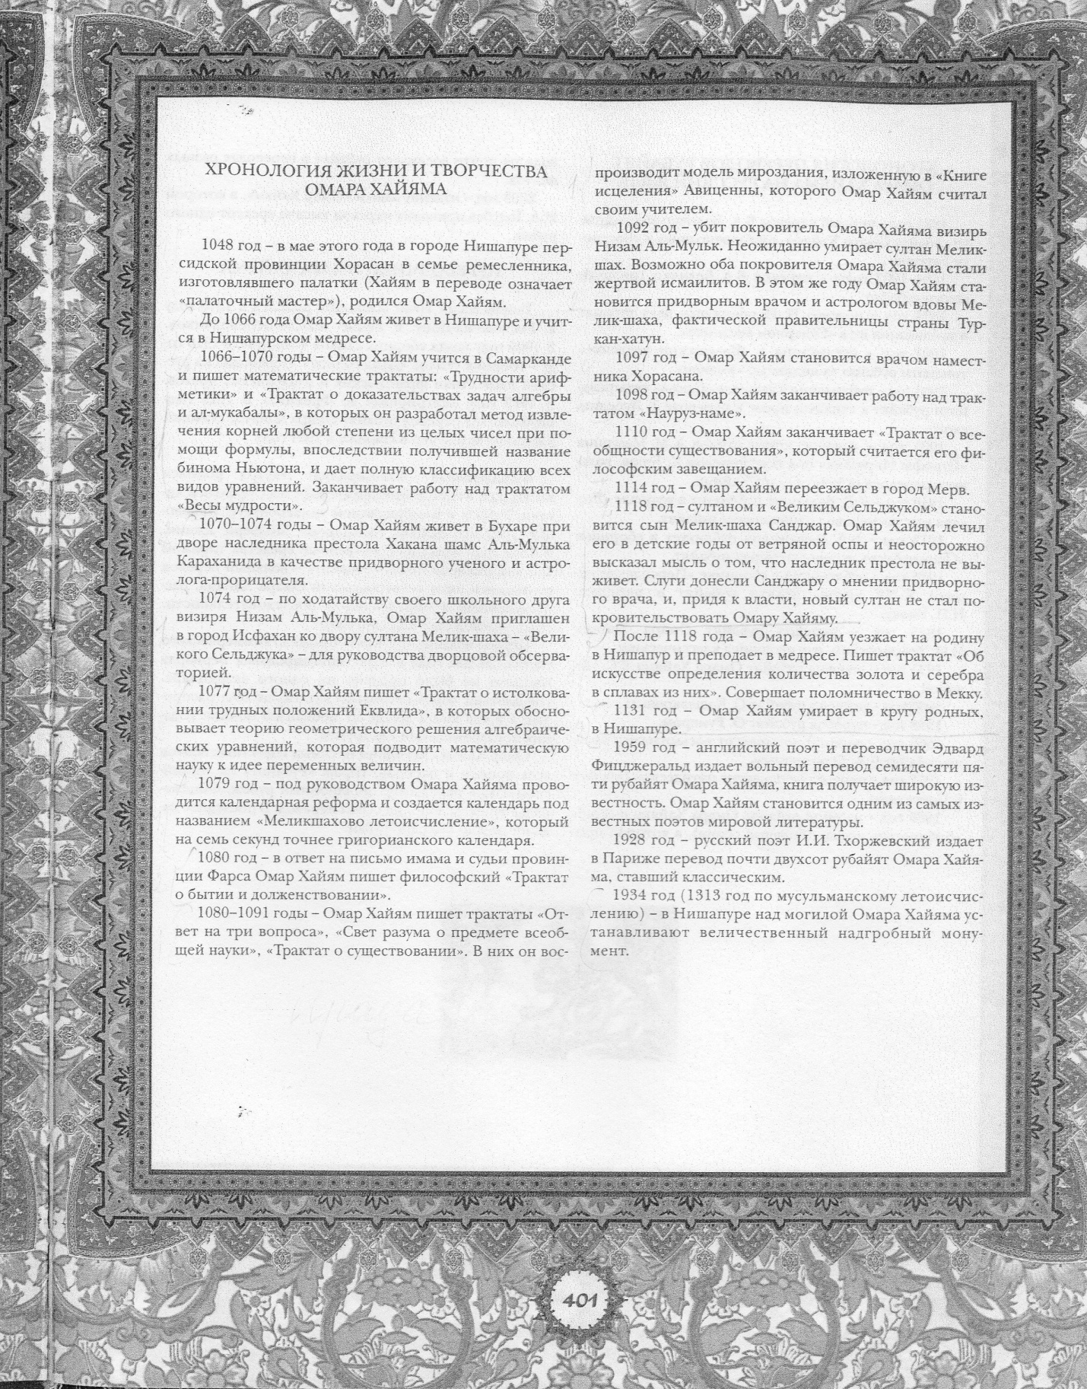

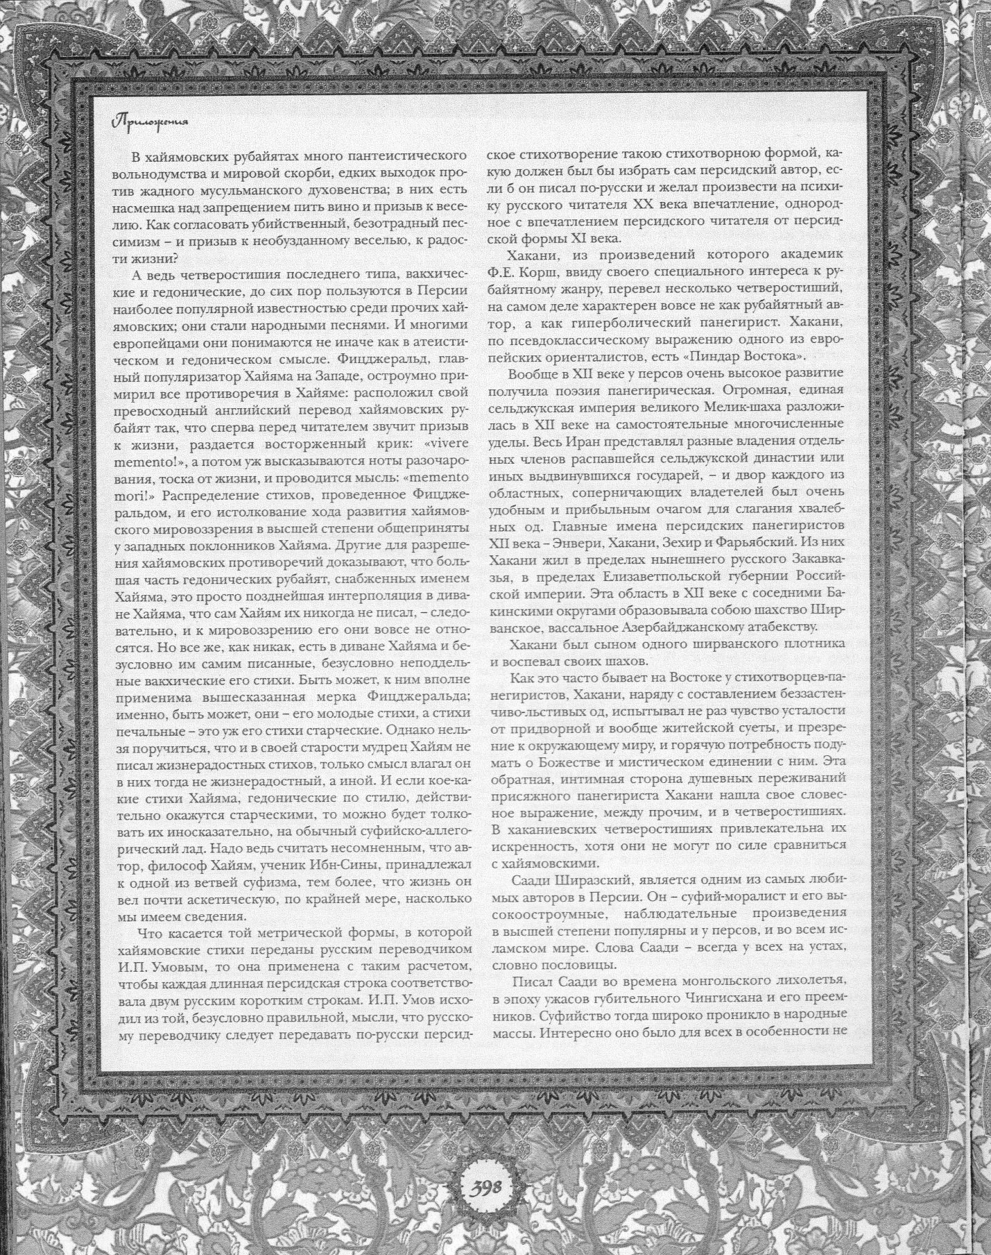

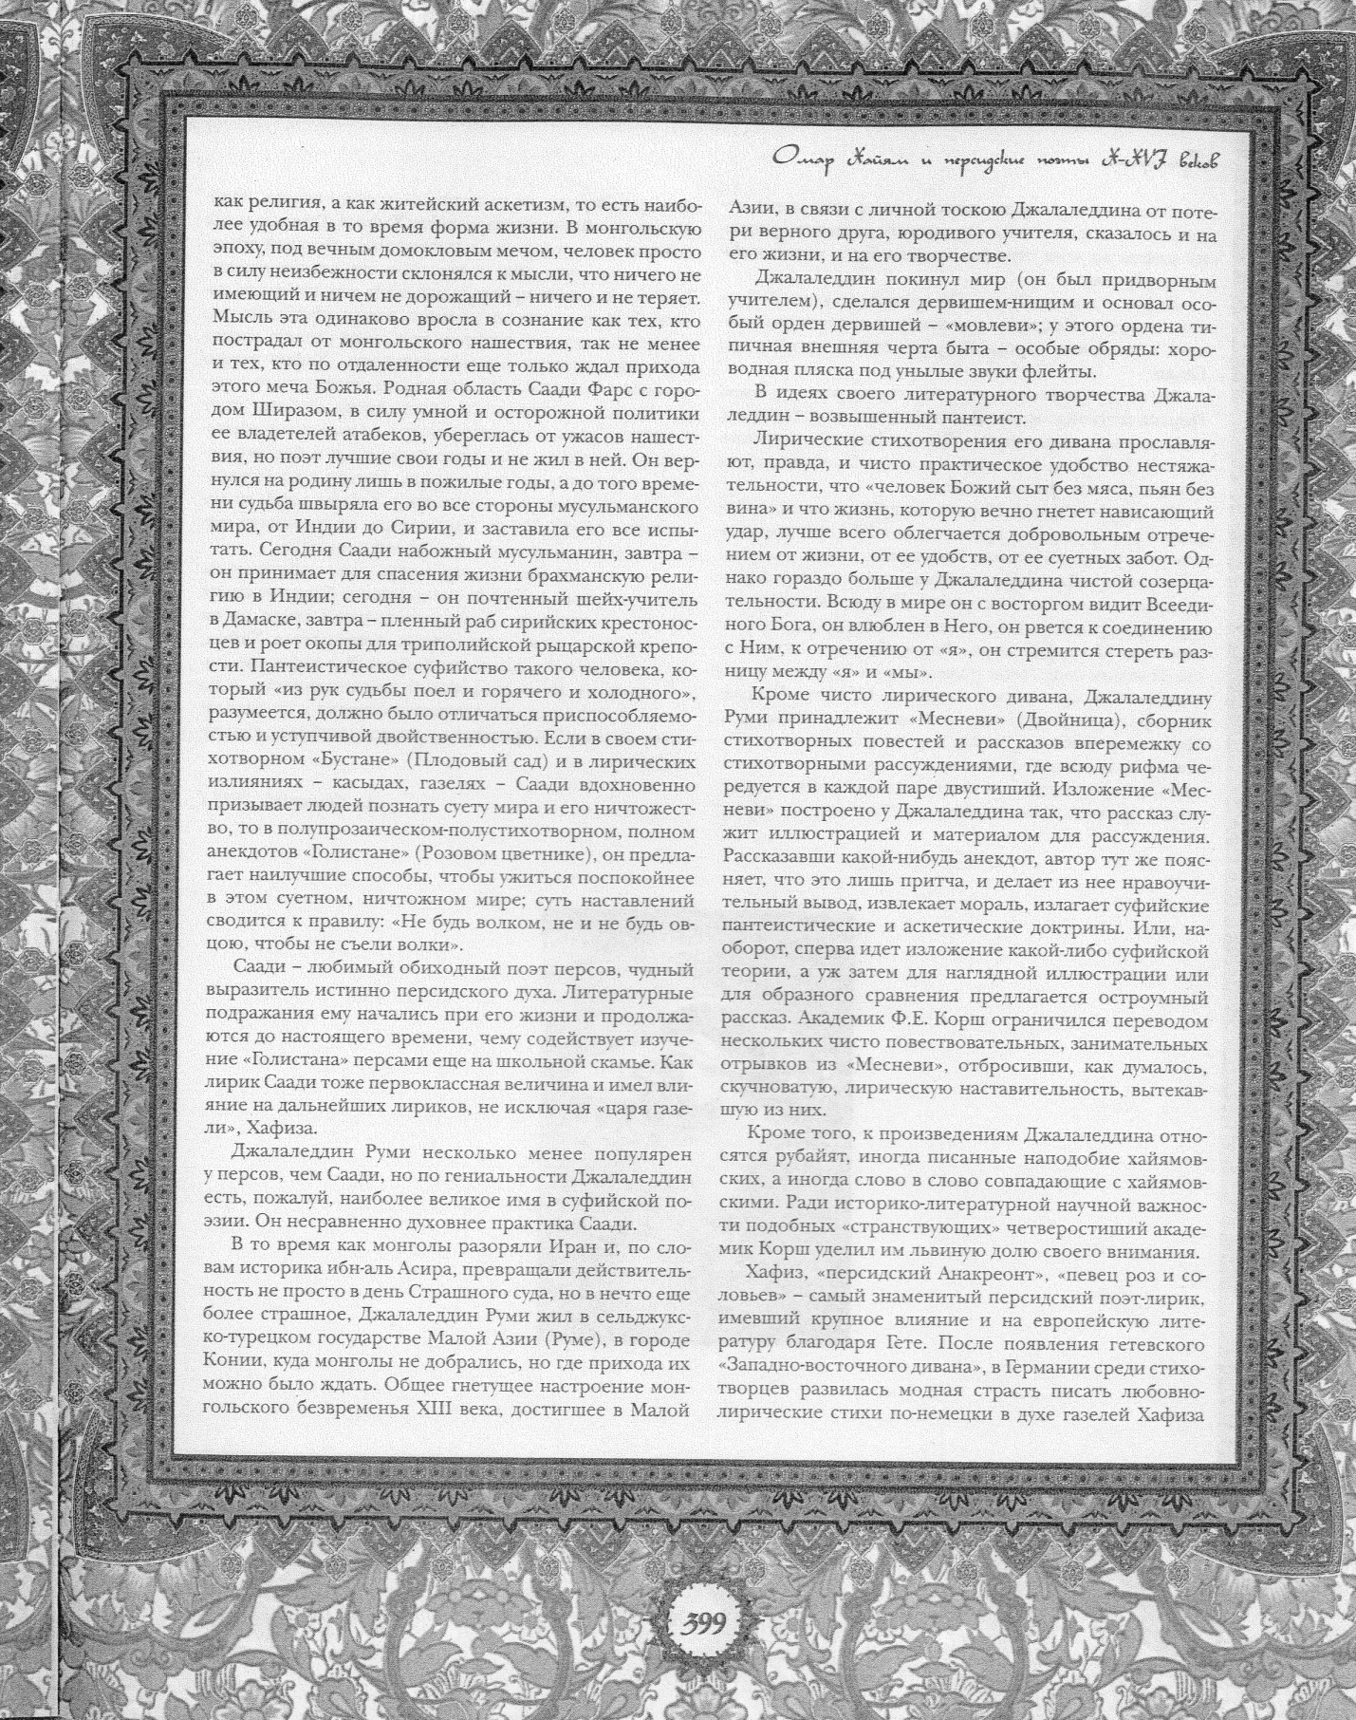

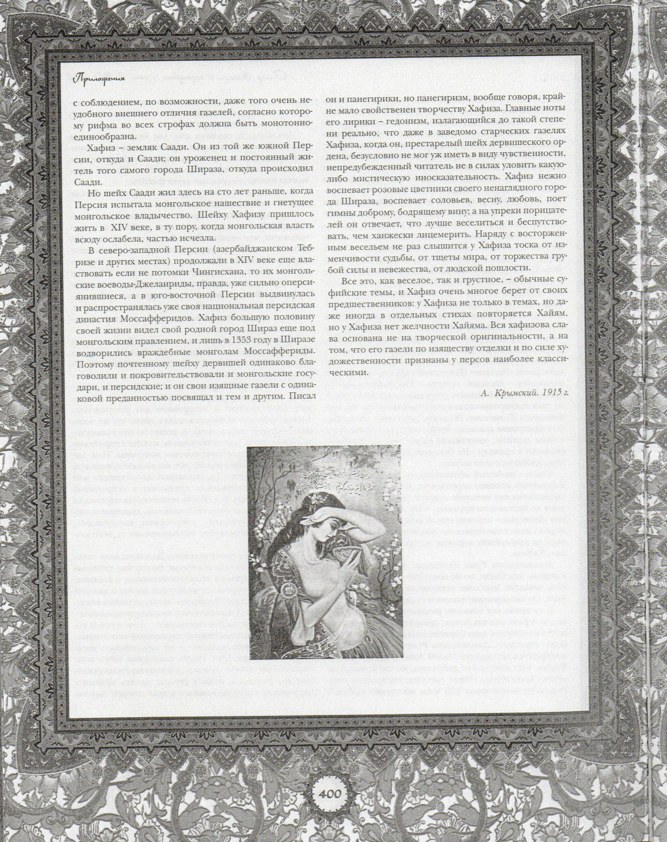

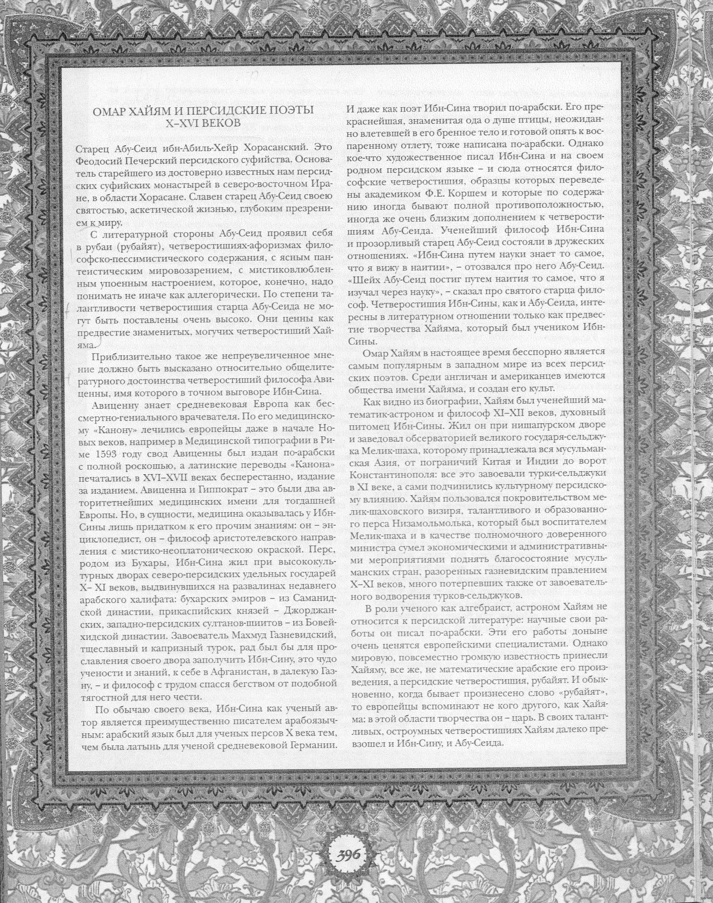

Персидские мотивы С. А. Есенин (отрывки из стихотворений)

***
Улеглась моя былая рана –
Пьяный бред не гложет сердце мне.
Синими цветами Тегерана
Я лечу их нынче в чайхане.
***
Я спросил сегодня у менялы,
Что даёт за полтумана по рублю,
Как сказать мне для прекрасной Лалы
По-персидски нежное “люблю”?
***
Шаганэ ты моя, Шаганэ!
Потому, что я с севера, что ли,
Я готов рассказать тебе, поле,
Про волнистую рожь при луне.
Шаганэ ты моя, Шаганэ!
***
Никогда я не был на Босфоре,
Ты меня не спрашивай о нём
Я в твоих глазах увидел море,
Полыхающее голубым огнём.
***
Свет вечерний шафранного края,
Тихо розы бегут по полям.
Спой мне песню, моя дорогая,
Ту, которую пел Хайям.
***
Шёпот ли, шорох иль шелест –
Нежность, как песни Саади,
В миг отразится во взгляде
Месяца жёлтая прелесть,
Нежность как песни Саади.
***
Жить – так жить, любить – так уж влюбляться.
В лунном золоте целуйся и гуляй,
Если ж хочешь мёртвым покланяться,
То живых тем сном не отравляй.
***
Это пела даже Шахразада, –
Так вторично скажет листьев медь.
Тех, которым ничего не надо,
Только можно в мире пожалеть.

